电流检测方法介绍
- 串电阻检测
优点：电路结构清晰，成本低，实时性好，精度较高；
缺点：温漂较大，无隔离效果，量程较大时，需要分多个挡来处理结果，容易受GND地的干扰；
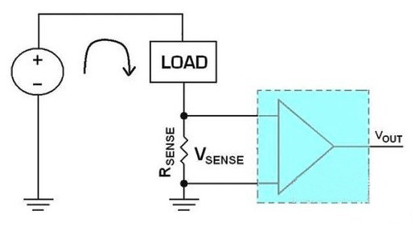
总结：一般的产品都可以用该方案解决。实际调试过程中，信号容易受地线干扰，通过PCB合理的布局跟软件的滤波处理，能解决干扰的问题。另外，当电流量程较大时，需要做两级甚至两级以上的处理（原因：采样电阻小，小电流的时候，信号很难采集到；采样电阻曾大时，大电流的时候超过运放的电压）
- 电流互感器检测
电磁式电流互感器优点：结构简单可靠，寿命较长，便于维护。价格较低。
电磁式电流互感器缺点：重量大。不能用于高频检测。精度较低。
- 其他检测方式（这里不做详细介绍）
AVAGO的光耦隔离放大器。
TI的电容式隔离放大器
ADI的西格玛德尔塔式隔离放大器。
- 基于霍尔感应原理的电流检测专用芯片（ACS712为例讲解）
1)命名说明：ACS712ELCTR-20A-T为例
A Allegro
CS current sensor
712 part number
E 温度等级， Allegro温度等级常用的 S(-20~85) E(-40~85) K(-40~125) L(-40~150)
LC 封装
TR 包装，TR为卷带盘装
20A 量程
T 符合环保要求
2)ACS712主要特点
- 80KHZ带宽
- 总输出误差为1.5％
- 采用小型贴片SOIC8封装
- 1.2mΩ内部电阻
- 左侧大电流引脚（PIN1-4）与右侧低电压引脚（PIN5-8）最小绝缘电压为2100V
- 5V单电压工作
- 出厂时精准校准
- 该器件不可应用于汽车领域
3)原理与应用领域
原理与简介：该芯完全基于霍尔感应的原理设计，由一个精确的低偏移线性霍尔传感器电路与位于接近IC表面的铜箔组成（如下图所示），电流流过铜箔时，产生一个磁场, 霍尔元件根据磁场感应出一个线性的电压信号，经过内部的放大、滤波、斩波与修正电路，输出一个电压信号，该信号从芯片的第七脚输出，直接反应出流经铜箔电流的大小。ACS712根据尾缀的不一样，量程分为三个规格：±5A、±20A、±30A 。输入与输出在量程范围内为良好的线性关系，其系数Sensitivity分别为，185 mV/A、100 mV/A、66mV/A。因为斩波电路的原因，其输出将加载于0.5*Vcc上。ACS712的Vcc电源 一般建议采用5V。输出与输入的关系为Vout=0.5Vcc+Ip*Sensitivity。一般输出的电压信号介于0.5V~4.5V之间。
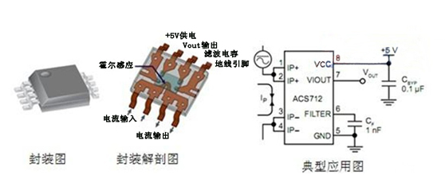
典型的应用：电机领域,载荷检测和管理,开关电源领域,和各种电子产品过电流故障保护。

4)性能特点：
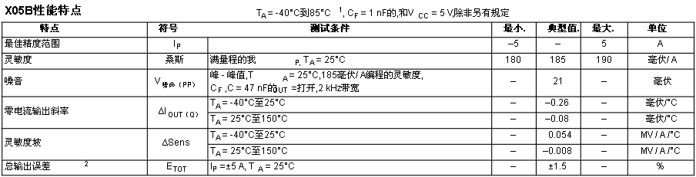
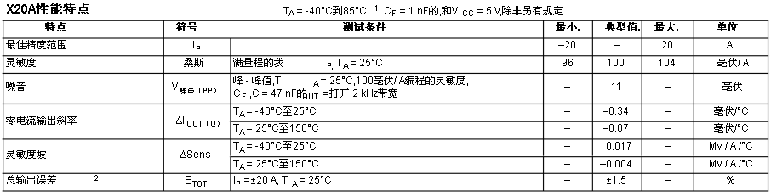
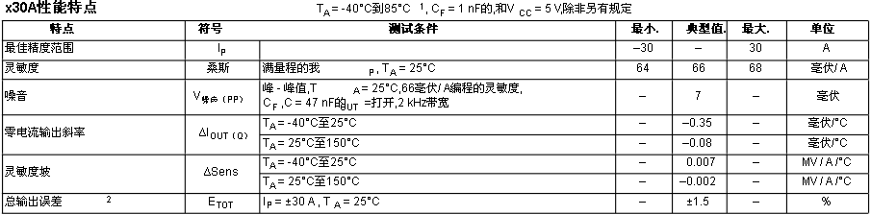
5)输入电流与输出电压对应曲线及计算公式：
a. ACS712ELCTR-05B电流电压对应关系如下图，Ip=0A即没有输入电流的时候，对应输出电压为2.5V.精确度为185mV/A即为图中斜线的斜率。取VCC=5V,计算公式为：
Vout = 2.5 + 0.185*Ip
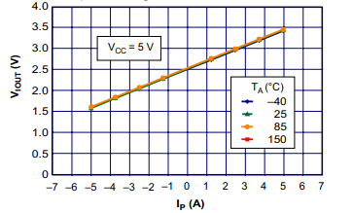
b. ACS712ELCTR-20A电流电压对应关系如下图，精确度为100mV/A即为图中斜线的斜率。取VCC=5V,计算公式为：
Vout = 2.5 + 0.1*Ip
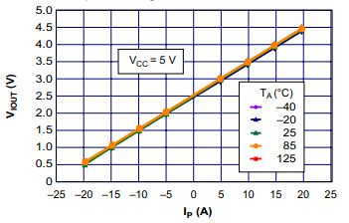
b. ACS712ELCTR-30A电流电压对应关系如下图，精确度为66mV/A即为图中斜线的斜率。取VCC=5V,计算公式为：
Vout = 2.5 + 0.066*Ip
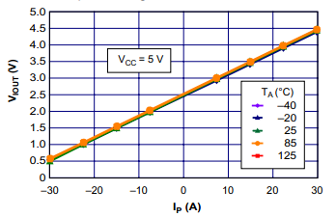
6)更多典型应用：
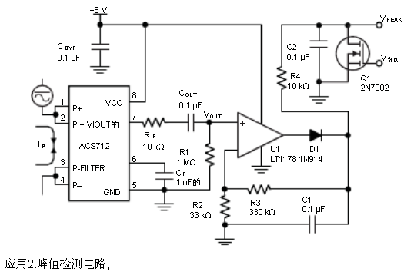
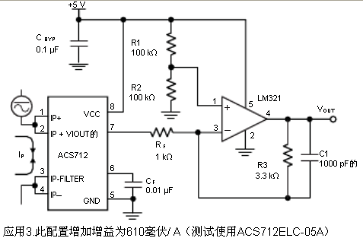
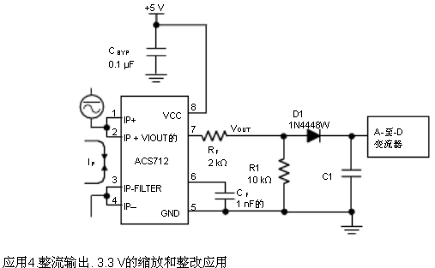
A-D转换器.用更简单的解决方案取代电流互感器ACS电路. C1是一个函数的负载电阻和滤波所需的.如果期望的充分的范围内,R1可以省略.

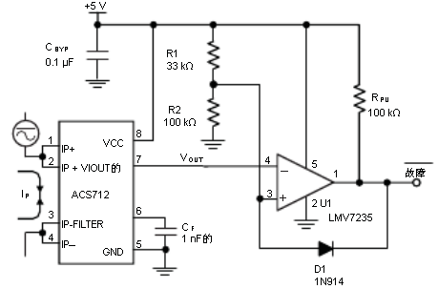
应用5 10 A的过流故障锁存器.故障阈值由R1和R2.电路闭锁过流故障,并持有它,直到5 V轨断电
- ACS712模块介绍：
为了方便广大工程师与学生在调试产品、参加大赛、毕业设计中节省时间，鄙人做了一套ACS712各个系列的电流检测模块。包括±30A、±20A、±5A三种量程。下面以±5A的为例介绍。
标注图片：
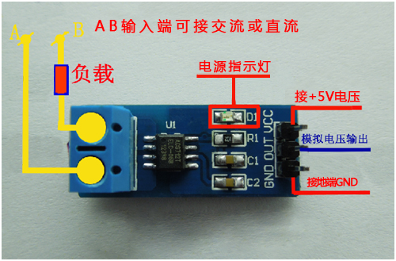

PCB效果图：
